|  |  |
| --- | --- |
|  |  |
| МИНОБРНАУКИ РОССИИ | | |
| Федеральное государственное бюджетное образовательное учреждение  высшего образования  **«МИРЭА – Российский технологический университет»**  **РТУ МИРЭА** | | |

Институт информационных технологий

Кафедра математического обеспечения и стандартизации информационных технологий

**Отчет** по Лабораторной работе №2

**По дисциплине** «Управление программными проектами»

**Тема:** «База данных»

Преподаватель: доцент Григорьев В.К.

Выполнили: Алёшин И.К.

Прохоров А.В.

Группа: ИВБО-02-15

Москва

2019

**Цель:**

Добавление в проект «Установка системы деканат» ресурсов**.**

**Задачи:**

**1.** Напишем SQL-скрипт для создания таблиц в базе данных (далее

БД) H2 по предоставленной модели. (Рис.1)

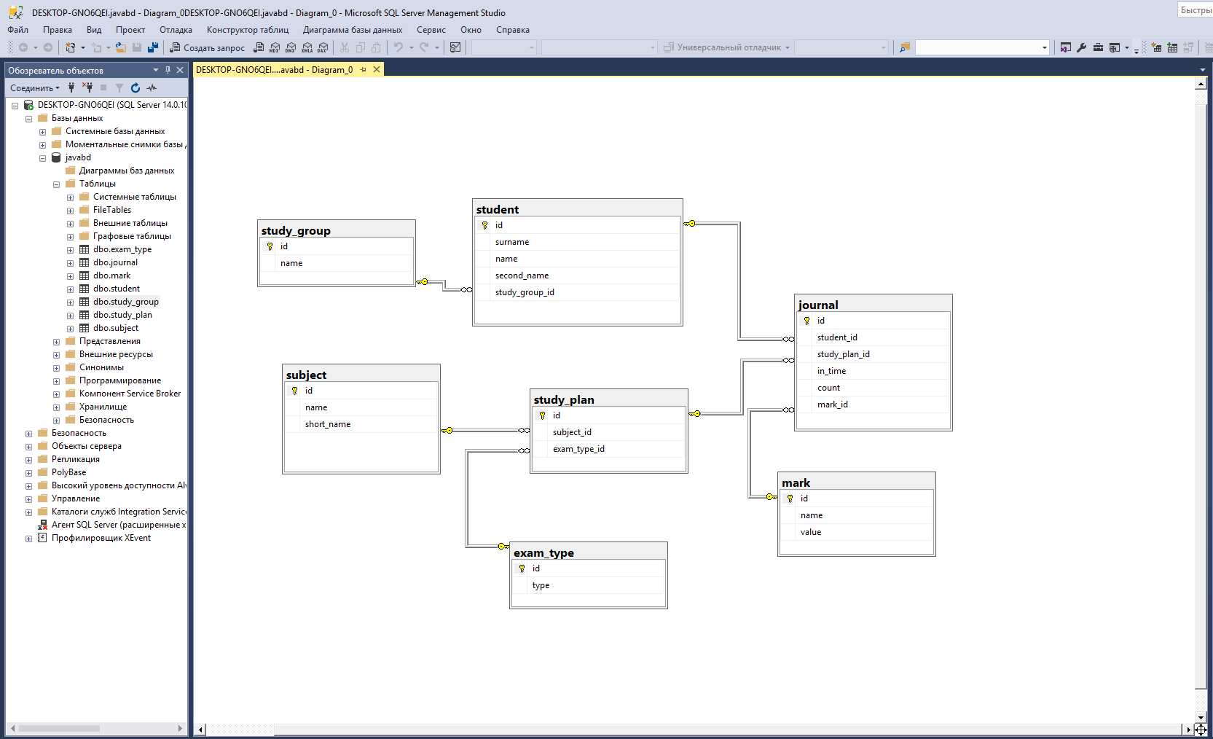

Рис. 1 – Моделирование БД в программе SSMS

**2.** Создание таблиц в целевой БД. (Рис.2,3)

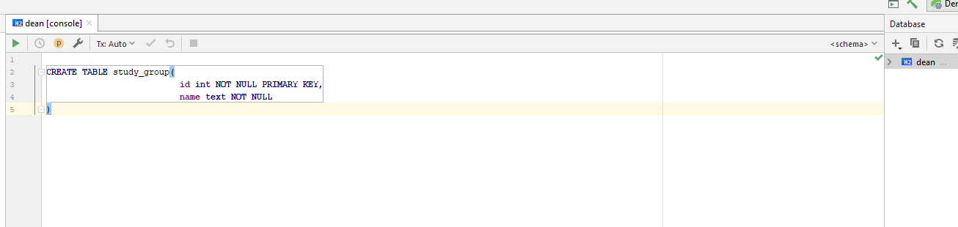

Рис. 2 – Создание аналогичной таблицы в H2 БД с помощью импорта скриптов создания таблиц

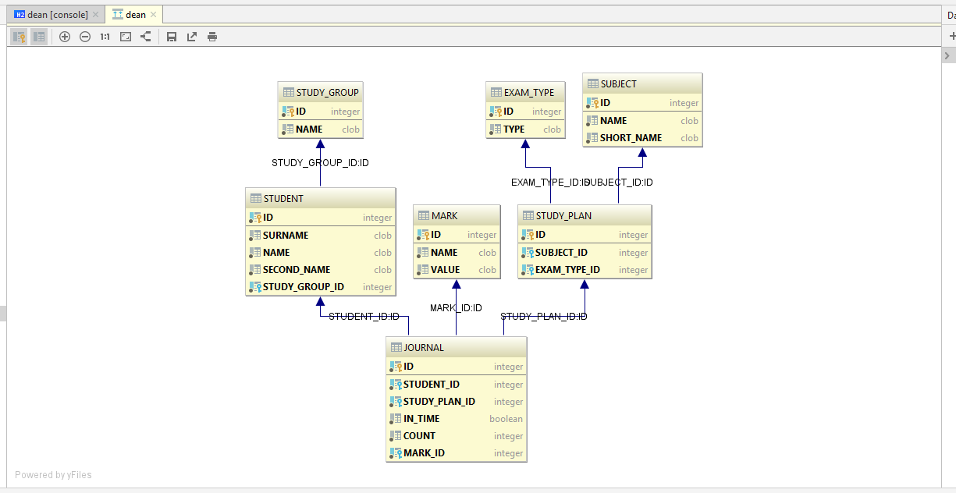

Рис. 3 – Структура построенной БД

**3.** Наполнение таблиц данными. (Рис.4,5)

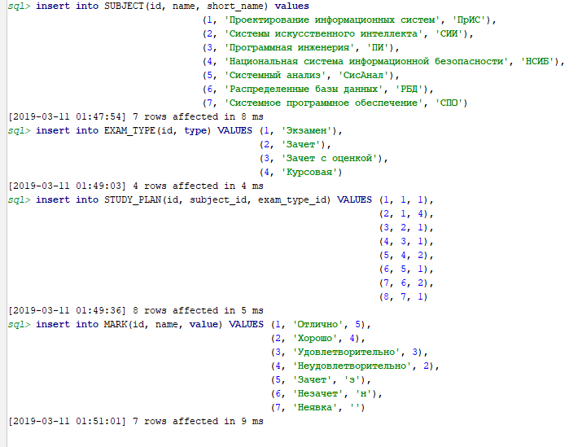

Рис. 4 – Консоль БД с запросами

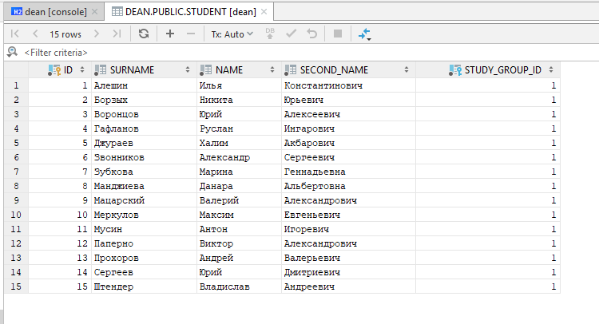

Рис. 5 – Содержание таблицы student